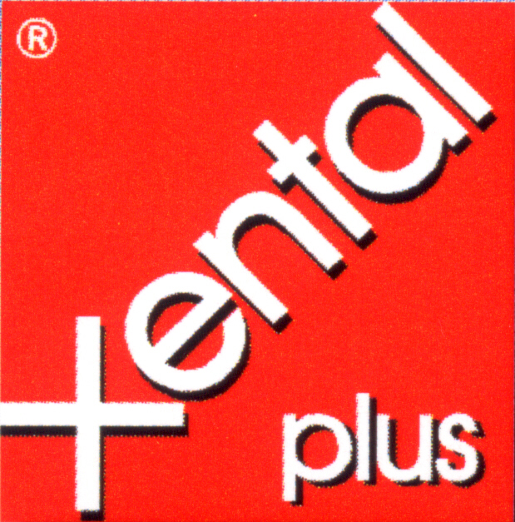

Zahntechnik

Xental ® Celle GmbH

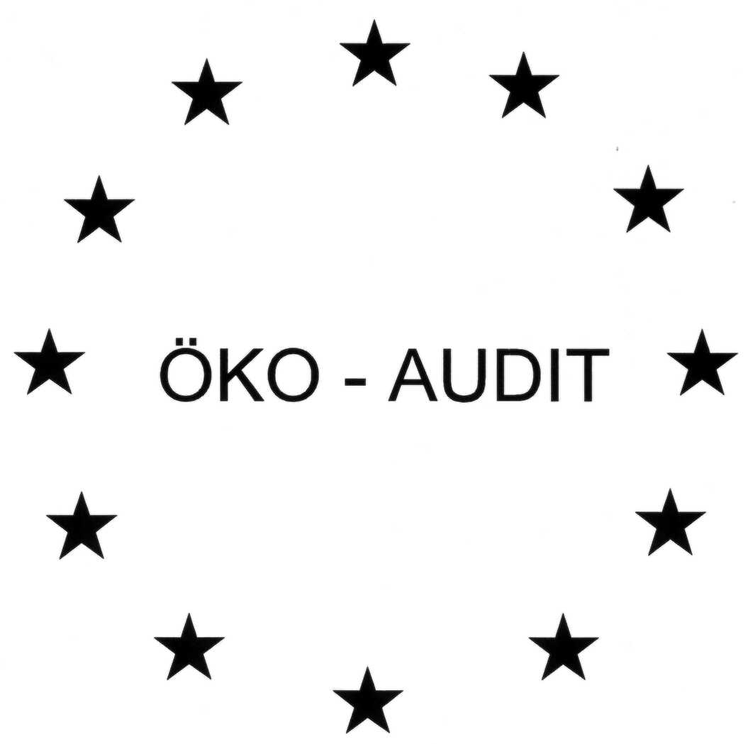

Umwelterklärung
2000

Umwelterklärung 2000

Inhaltsverzeichnis

Vorwort der Geschäftsleitung 2
Umwelt- und Qualitätspolitik der Xental ® Celle GmbH 3
Vorstellung der Zahntechnik 4-5
Umweltmanagementsystem und Aufbauorganisation 6
Umweltmanagementsystem 6
Aufbauorganisation (Organigramm) 7

Umweltauswirkungen der Tätigkeiten am Standort 8
Umweltrelevante Tätigkeiten 8
Wasser und Abwasser 8
Abfälle 8
Energie (Strom/ Kraftstoff) 9
Emissionen 9
Beschaffung 9
Input-Output-Bilanz 10
Umweltzeile und Umweltprogramm 11
Vorlage der nächsten Umwelterklärung 11
Gültigkeitserklärung 12

Vorwort der Geschäftsleitung

In der Zahntechnik Xental ® Celle GmbH hat der Umweltschutz bereits seit langem einen hohen Stellenwert. Zur besseren Bündelung der bisherigen Anstrengungen in diesem Bereich wurde 1999 ein Umweltmanagementsystem installiert. Seitdem engagieren wir uns ununterbrochen für eine ständige Verbesserung des Umweltschutzes.

Das Ziel, im ökologischen Bereich vorbildhaft zu sein, reiht sich dabei nahtlos in das Qualitätsdenken des gesamten Unternehmens ein.
Die Durchführung eines Öko-Audits gemäß EG-Öko-Audit-Verordnung (1836/93/EWG) ist ein konsequenter Schritt, um in einem ökonomisch schwieriger werdenden Umfeld, weiter effektiven Umweltschutz durch optimierte Arbeitsabläufe zu betreiben. Durch die festgeschriebenen zyklisch wiederkehrenden Umweltprüfungen wird sichergestellt, dass das erreichte Umweltschutzniveau weiter steigt. Zu diesem Zweck wurde eine Umweltpolitik verabschiedet sowie Umweltziele und –programme beschlossen. Durch die Bestellung eines Umweltmanagementbeauftragten ist die organisatorische Grundlage für die Umsetzung und kontinuierliche Kontrolle der Vorgaben des Umweltmanagementsystems geschaffen.

Wir freuen uns, mit der Ihnen vorliegenden ersten Umwelterklärung der Zahntechnik Xental ® Celle GmbH die verschiedenen Aktivitäten im Umweltbereich darstellen zu können. Auch in Zukunft werden wir einen offenen Dialog in Sachen Umwelt führen und Sie über umweltbezogene Entwicklungen regelmäßig informieren.

Geschäftsführer Geschäftsführer

Qualitäts- und Umweltbeauftragter

Anschrift:
Zahntechik Xental ® Celle GmbH  05144 / 9872-0
Im Nordfeld 13  05144 / 9872-19
29336 Nienhagen Info@Xental.de

Umwelt- und Qualitätspolitik der Xental ® Celle GmbH

Die Xental ® Celle GmbH bekennt sich zu einer ökologischen Verantwortung. Unser Ziel ist eine hohe Leistungsfähigkeit bei geringstmöglicher Umweltbelastung. Über die Einhaltung der gesetzlichen Vorgaben hinaus verpflichten wir uns zu den nachfolgenden Grundsätzen:

Der Herausforderung des Marktes, höhere Qualitätsstandards für Produkte und Dienstleistungen zu erreichen, hat sich unser Unternehmen gestellt. Außerdem wollen wir eine besondere Verantwortung der Umwelt gegenüber wahrnehmen, indem wir die Belange des Umweltschutzes berücksíchtigen und fördern.
Um dies zu erreichen wurde die Qualitäts- und Umweltpolitik in den Mittelpunkt unserer Unternehmensgruppe gestellt und folgende Leitsätze aufgestellt:

1 | Wir wollen zufriedene Kunden.  Deshalb ist hohe Qualität unserer Erzeugnisse und unserer Dienstleistungen eines der obersten Unternehmensziele. Die Mitverantwortung an der Gesundheit der Patienten steht im Vordergrund. Durch Einhaltung der Arbeitsabläufe und fachgerechte Verarbeitung von Materialien und Fachkenntnisse, die auf den neusten Stand gehalten werden und wenn möglich durch die bestverfügbare Technik wollen wir dies sicherstellen.
2 | Den Maßstab für unsere Qualität setzt der Kunde. Das Urteil des Kunden über unsere Erzeugnisse und Dienstleistungen ist ausschlaggebend.
3 | Anfragen, Angebote, Muster, Reklamationen usw. sind gründlich und zügig zu bearbeiten. Zugesagte Termine müssen unbedingt eingehalten werden
4 | Jeder Mitarbeiter unseres Unternehmens trägt an seinem Platz zur Verwirklichung unserer Qualitäts- und Umweltziele bei. Durch einen kontinuierlichen Verbesserungsprozess, den wir durch regelmäßige Zielvereinbarungen gemeinsam erreichen wollen, wollen wir unsere Arbeitsabläufe verbessern und den Verbrauch von Energien sowie Materialien reduzieren.
5 | Jede Arbeit sollte schon von Anfang an richtig ausgeführt werden. Das verbessert nicht nur die Qualität, sondern senkt auch unsere Kosten. Insofern erhöht Qualität die Wirtschaftlichkeit und entspricht auch dem Umweltschutz.
6 | Nicht nur die Fehler selbst, sondern die Ursachen von Fehlern müssen beseitigt werden. Fehlervermeidung hat den Vorrang vor Fehlerbeseitigung.
7 | Die Beachtung und Verpflichtung zur Einhaltung der einschlägigen Gesetze und Vorschriften ist in unserem Hause eine Selbstverständlichkeit.
8 | Unsere Qualitätsrichtlinien sind bindend. Zusätzliche Forderungen unserer Kunden müssen beachtet werden.

Vorstellung der Zahntechnik

Die Zahntechnik Xental Celle GmbH befindet sich südlich der niedersächsischen Kreisstadt Celle, in Nienhagen. Der Standort wurde wegen logistischer Gründe mit Umzug im Jahre 1994 gewählt, da die Kunden (Zahnarztpraxen und Kliniken) hauptsächlich in den Bereichen Celle, Hannover und Braunschweig niedergelassen sind. Somit hat sich der Standort Nienhagen, auch unter Wahrung des Umweltgedankens und Schonung der Ressourcen, als ideal herausgestellt.

Das Betriebsgelände der Zahntechnik Xental GmbH liegt im Gewerbegebiet Nord.
Die nächstliegende Wohnbebauung liegt etwa 200 m entfernt. Wir sind Mieter von zwei Etagen im Dete Haus.

Es ist das erklärte Ziel der Zahntechnik Xental Celle GmbH, als Tochter der Depita-Holding AG, in den nächsten Jahren die Position zum Marktführer in der Region auszubauen. Zahntechnik Xental Celle GmbH wird wie bisher ein technisch perfektes Know-how, konsequentes Qualitäts-Denken und ein ausgeprägtes Umweltbewusstsein, entsprechend den Marktanforderungen, sicherstellen.
Unsre in Nienhagen gefertigten zahntechnischen Produkte zeichnen sich durch hohe Qualität, lange Lebensdauer und die Verwendung biokompatibler Materialien aus.
Zu unserem Programm gehören nicht nur die üblichen Gebiete der Zahntechnik, sondern auch die Erschließung von Randgebieten, wie z.B. die Schnarchtherapie oder Epithetik.

Unser Qualitätsmanagementsystem ist schon seit 1996 nach DIN EN ISO 9002 durch Die SGS-ICS zertifiziert. Darüber hinaus erfüllen unsere ständigen Innovationen den Anspruch, dass auch unsere Kunden durch den Marktvorsprung im härter werdenden Verdrängungs-Wettbewerb der Zahnarzt-Praxen erfolgreich bestehen.

Nienhagen und das nahe gelegene Celle sind sicher einen Besuch wert.
Sie spazieren gerne in alten historischen Gassen? Sie bummeln gerne
durch eine lebendige Einkaufsstadt mit einer äußerst attraktiven Fußgängerzone?
Dann sind Sie bei uns richtig. Celles Altstadt präsentiert sich mit schmückendem Fachwerk, zahlreichen Grünflächen und Parks, sowie alten Innenhöfen und dem Schloss, die Geschichten aus vergangenen Zeiten erahnen lassen. In der autofreien Innenstadt laden viele Straßencafés die Besucher zum Verweilen ein. Im Kontrast zu den Reizen aus der alten Zeit steht das moderne Celle mit seinen Angeboten an Geschäften, die zum Bummeln und Einkaufen einladen. Zusätzlich lassen zahlreiche kulturelle sowie gesellige Veranstaltungen, sportliche Aktivitäten und nicht zuletzt die kulinarischen Freuden, die Stadt zu einem attraktiven Anziehungspunkt werden. Nienhagen fühlt sich hier in besonderer Weise als „Vorgarten“ von Celle, der Erhaltung und Wahrung dieses Umfeldes verpflichtet. Die Einwohner waren schon immer dieser Gegend, in der sich Fleiß und Bürgersinn mit dem Glauben an die Zukunft verbanden, in besonderer Weise zugetan.

Dieses Bewusstsein hat den Firmenweg der Zahntechnik Xental Celle GmbH seit der Gründung mitgeprägt. Wir werden diese Tradition, auch mit Blick auf unsere Xental-Leitsätze fortsetzen:

1. Den Vorteil des Anderen im Auge haben!
2. Was nicht vorgelebt wird, findet nicht statt!

Ein sehr wichtiges Instrument zur Sicherung der Zukunft des Unternehmens ist bei uns Einbindung und Motivation der Mitarbeiter. Wir bekennen uns zur besonderen Mitverantwortung aller Beteiligten für den Schutz der menschlichen Gesundheit und der Natur.

Umweltmanagementsystem und Aufbauorganisation

Umweltmanagementsystem

Die Umsetzung der Umweltpolitik erfolgt mit Hilfe des Managementsystems, das sowohl den europäischen Standart der EG-Öko-Audit-Verordnung als auch den internationalen Standard der Norm ISO 14001 und DIN EN ISO 9002 erfüllt.

Das Umweltmanagementsystem gilt für alle Bereiche.
Organisationsstruktur des Umweltmanagementsystems und Verantwortlichkeiten zur Umsetzung sind im Managementhandbuch dokumentiert. Dieses wird durch Verfahrens- und Arbeitsanweisungen ergänzt.

Das Umweltmanagementsystem beinhaltet Vorgaben und Regelungen für alle Tätigkeiten mit Umweltbezug (z.B. Schulungswesen, Beschaffung, Abfallmanagement, umweltrelevante Prüfungen und Überwachung, Transportwesen und Wartung).

UMWELTPOLITIK
⬇
- Management-Handbuch
- Verfahrensanweisungen
- Arbeitsanweisungen
Regelung von Aufbau, Inhalt und Ablauf des QUMS
⬇ |  | ê |  | ⬇
Erfassung/  Dokumentation betrieblicher Umweltdaten:  - Stoffinput /-output  - Gefahrstoffe  - Abfälle  - Energieverbrauch  - Wasserinput / -output  - Technische Einrichtungen  - Gefahrenquellen und Unfälle | ➔➔➔➔➔➔ ➔➔èè  ê |  |  | Kontrolle des QUMS:  - Umweltdaten auswerten  - Handlungsbedarf ermitteln  - Umweltbetriebsprüfung durchführen
 |  | Erfassung/  Dokumentation umweltbezogener Vorgaben und Informationen:  - Rechl. Vorgaben  - Fachzeitschriften und -literatur | ➔
 |  |  |  | ⬇
Umweltziele
formulieren/aktualisieren
 |  |  |  | ⬇
Umweltprogramm
aufstellen/fortschreiben
⬇ |  | ⬇ |  | ⬇
Kontinuierliche Verbesserung des betrieblichen Umweltschutzes
⬇
Dokumentation des betrieblichen Umweltschutzes in der Umwelterklärung

Durch das betriebliche Qualitäts- und Umweltwesen ist sichergestellt, dass alle Schlüsselfunktionen im bereich der Qualitätssicherung, des Umweltschutzes und der Arbeitssicherheit durch eigenes qualifiziertes Personal abgedeckt werden. der erforderliche Qualitätsstand wird durch regelmäßige Schulungen und Fortbildungen gewährleistet.

Im Rahmen des Umweltmanagementsystems werden die relevanten Umweltdaten für den Standort erfasst und in Form jährlicher Umweltberichte ausgewertet.

Regelmäßige jährliche interne Audits sichern die Funktionsfähigkeit und kontinuierliche Optimierung des Umweltmanagementsystems. Eine Umweltbetriebsprüfung erfolgt innerhalb der nächsten drei Jahre.

Aufbauorganisation

Organigramm

Xental® Celle GmbH

Die wichtigste Neuerung in der Aufbauorganisation bildet die Funktion des Umweltmanagementbeauftragten, die gemäß den Vorgaben der EU-Öko-Audit-Verordnung direkt der Unternehmensleitung angegliedert wurde.
Umweltauswirkungen der Tätigkeiten am Standort

Tätigkeiten an den Standorten:

Für den ambitionierten Zahntechniker ist das Labor eine Art Kunstschmiede. Das Handwerk wird zum Kunsthandwerk mit täglich neuen Herausforderungen. Keine Arbeit wiederholt sich. Jedes Teil ist individuell und einmalig. Sein facettenreiches Berufsbild zwischen Handwerk und Higtech haben ihn zum Spezialisten und Fachmann werden lassen. Hinzu kommt Fortbildung auf unterschiedlichen Gebieten. Eines bleibt unverändert: es ist der individuelle Mensch und Patient, für den er sich engagiert.
Zu unserem Programm gehören nicht nur die üblichen Gebiete der Zahntechnik wie die Anfertigung von Prothesen, Kronen und Brücken, kieferorthopädische Geräte sondern auch die Erschließung von Randgebieten, wie z.B. die Schnarchtherapie oder Epithetik.

Umweltrelevante Tätigkeiten:

Die Umweltauswirkungen der Tätigkeiten werden im folgenden aufgezeigt. Der Qualitäts- und Umweltbeauftragte erfasst und bewertet hierzu detailliert die Verbrauchsdaten.

Wasser und Abwasser

Wasserverbrauch 1997 – 1999 (m³)
Das Wasser wird hauptsächlich verwendet für das Verarbeiten von Gips, für die Hausreinigung und die Toilettenspülung. Abwasser mit schädlichen Inhalten entsteht in unserem Unternehmen nicht.

Abfälle

In unserem Unternehmen wurde ein System zur Getrenntsammlung von Abfällen eingeführt. Dieses stellt sicher, dass einerseits keine problematischen Abfälle in den Hausmüll gelangen, und andererseits möglichst viele Wertstoffe getrennt erfasst und einer Verwertung zugeführt werden können.
Besonderer Wert bei der Einführung des Umweltmanagementsystems wurde auf die Reduzierung des Hausmülls gelegt. Dies machen folgende Daten deutlich:

jährlicher Hausmüll vor der Reduzierung 110 m³
jährlicher Hausmüll nach der Reduzierung 55 m³

So werden zum Beispiel neben Glas, Altpapier und Leichtverpackungen auch Gipse getrennt gesammelt. Diese werden als Bauschutt recycelt.
Zu vernichtende Dokumente werden in einem Container gesammelt und durch die Lebenshilfe für Behinderte Celle e.V. geschreddert und der Wiederverwertung zugeführt.

Energie (Strom, Gas)

Der Hauptenergieverbrauch wird in unserem Unternehmen durch die Stromversorgung der elektrischen Geräte und Lichtquellen und den Gasverbrauch der Heizungen verursacht.
Die für unsere Produktion benötigten Strom, Gas, und Wasserverbräuche werden vom Vermieter bezogen.
Bei den elektrischen Geräten haben Messungen ergeben, dass dort keine Reduzierung mehr möglich ist.

 | 1997 | 1998 | 1999
Stromverbrauch  (in kWh) | 88780 | 88306 | 84284
Gasverbrauch  (in m³) | - | - | 6906
Gasverbrauch  Bunsenbrenner  (in m³) | - | - | 640

Emissionen

Emissione fallen an unserem Standort in geringem Maße durch Schleifstäube und Gerüche von zu verarbeitenden Materialien an.
Durch eine Zentralabsauganlage, die an den einzelnen Arbeitsplätzen absaugt und die vor kurzem optimiert worden ist, werden Stäube abgesaugt. Die Luftzirkulation in den Arbeitsräumen in denen Gerüche entstehen, wird durch elektronisch gesteuerte Wandventilatoren erreicht, die verbrauchte Luft absaugen und Frischluft zuführen. Relevante Lärmbelästigungen entstehen an unserem Standort nicht.

Beschaffung

Die zu beschaffenden Geräte und Materialien werden durch unseren Zentraleinkauf der Debomed Gesellschaft für Beschaffungsmarketing mbH eingekauft. Für die Auswahl der Geräte und Materialien wurde ein Qualitätszirkel gegründet. Er besteht aus mehreren Fachleuten.
Neben der Qualitätsprüfung der Produkte werden natürlich auch die Umweltaspekte bei der Prüfung miteinbezogen.

Input-Output-Bilanz

Auswertung 99

Bezeichnung | Input | Output | Bemerkung
Abfälle
Hausmüll | - | 55 m³ | Beseitigung
Papier u. Pappe | - | 27,5 m³ | Verwertung
Wertstoffe (grüner Punkt) | - | 250 Säcke | Verwertung
Biomüll | - | 1000 l | Verwertung
Gips | 3.600 kg | 3.600 kg | Verwertung
Neacid | 1,3 Kg Granulat  wird angemischt | 5l  Amidosulfonsäure | Besonders überwachungsbedürftig
Energie
Elektrizität | 84284 kWh | CO2* | *CO2 Emissionen beim Energieerzeugers des Vermieters
Heizung
Gasverbrauch | 6906 m³ | CO2* | *CO2 Emissionen beim Energieerzeugers des Vermieters
Bunsenbrenner
Gasverbrauch | 640 m³ | CO2* | *CO2 Emissionen beim Energieerzeugers des Vermieters
Wasser
Labor- und Sanitärwasser | 470m³ | 470m³

Weitere Hilfsstoffe kommen nur in sehr kleinen Mengen vor und sind daher in der Aufstellung nicht berücksichtigt worden.

Umweltziele und Umweltprogramm

Umweltziele werden auf der Grundlage der Ist-Situation 1999 formuliert und dienen der kontinuierlichen Verbesserung des betrieblichen Umweltschutzes. Erforderliche Maßnahmen und Zeitraum der Umsetzung werden im Umweltprogramm definiert. Durch jährliche interne Audits als Bestandteil der Qualitäts- und Umweltbetriebsprüfungen, die alle drei Jahre durchgeführt werden, wird der Erfolg der Maßnahmen geprüft. Voraussetzung für das Erreichen der gesteckten Ziele sind Qualifikation, Motivation und Verantwortungsbewusstsein der Mitarbeiter, die daher regelmäßig zu umwelt- und sicherheitsrelevanten Themen geschult werden. Das innerbetriebliche Informations- und Vorschlagwesen ermöglicht eine aktive Beteiligung aller Mitarbeiter an der kontinuierlichen Verbesserung des betrieblichen Umweltschutzes.

Ziel | Programm | Verantwortung | Zeitraum bis
Reduzierung Elektroenergie um 0,5% | - Reduzierung vorhandener Lichtquellen  - Anschaffung von Energiesparlampen | GF  QUB | 12/02
Reduzierung der Kraftstoffverbräuche  um 15% | - Schulung der Fahrer durch externe Fahrtrainer  - Einbeziehung der Fahrer in internes Motivationsprogramm | GF | 12/02

Vorlage der nächsten Umwelterklärung

Die nächste validierte Umwelterklärung wird bis zum 2003 vorgelegt. Für die Jahre 2001 und 2002 werden vereinfachte jährliche Umweltberichte erstellt.

Ansprechpartner

Wenn Sie fragen zum Umweltmanagementsystem oder dieser Umwelterklärung haben, so steht Ihnen Herr Feist, Qualitäts- und Umweltbeauftragter, gerne zur Verfügung:  05144/9872-0

Gültigkeitserklärung

Auf der Grundlage der eingesehenen Dokumente, der Interviews, der Betriebsbegehung und sonstigen Informationen wird hiermit der .............................................................am Standort

bestätigt, dass die Umweltpolitik, das Umweltprogramm, das Umweltmanagementsystem, die Umweltprüfung sowie das Umweltbetriebsprüfungsverfahren und die Umwelterklärung den Vorgaben der Verordnung ( EWG ) Nr. 1836 / 93 entsprechen.

Die Daten und Informationen der Umwelterklärung sind zuverlässig und alle für den Standort relevanten Aspekte wurden in angemessener Weise berücksichtigt.

Ich erkläre die vorliegende Umwelterklärung für gültig.

Von der Erstellung der jährlichen vereinfachten Umwelterklärung wird der Standort gemäß Artikel 5, Abs. 6 der Verordnung ( EWG ) Nr. 1836 / 93 von mir befreit.

, den 30.10.2000

Dipl.- Wirtschafts- Ing.
Manfred Peters
Umweltgutachter
Zulassungs- Nr.: DE-V-0031
Reichnerweg 42
12305 Berlin

